附件1：
2021年共青团柳州市委员会 “谁执法谁普法”“谁服务谁普法”“谁主管谁负责”任务措施清单
单位名称 | 普法内容 | 普法对象 | 主要措施 | 具体活动内容  (线上、线下、场次) | 完成时限 | 责任部门 | 责任人 | 联系方式
共青团柳州市委员会 | 《中华人民共和国未成年人保护法》 | 全市未成年人及其家长 | 发放资料、日常宣传 | 开展“法治宣传”进校园、进企业、进社区活动不少于50场 | 2021年  12月31日 | 维护青少年权益部 | 梁书高 | 2837007
 | 《中华人民共和国预防未成年人犯罪法》
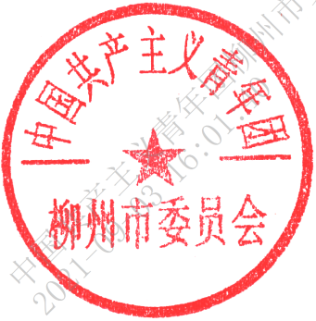
填报单位（盖章）：共青团柳州市委员会 填表日期：2021 年8月19日

